VIII РЕГИОНАЛЬНЫЙ ЧЕМПИОНАТ
«АБИЛИМПИКС - ЮЖНЫЙ УРАЛ 2022»

Конкурсное задание
по компетенции
«Резьба по дереву»

Разработано:
Главный эксперт по компетенции
Семенцов Сергей Владимирович

Челябинск-2022

- Описание компетенции
  - Актуальность компетенции
Современные интерьеры подразумевают активное использование практичных строительных материалов, таких как хромированный металл, полированное стекло, глянцевый пластик.
Но приверженцам классики, тем, кто привык к настоящей роскоши, не всегда показной, но всегда изысканной, по душе остались интерьеры в стиле элегантного модерна, простого и милого прованса или кантри, роскошного барокко. И такие интерьеры отличает обилие натурального дерева. Живая и настоящая древесина, теплая на ощупь, и распространяющая аромат леса умиротворяет, успокаивает и гармонизирует домашнюю обстановку. Деревянные предметы мебелинаиболее эффектно смотрятся с полированными или резными поверхностями.
Именно поэтому резьба по дереву не оставила своей актуальности и сегодня, несмотря на активное проникновение современных материалов, красивых, но, к сожалению, искусственных. Изделия из дерева во все времена пользовались у народа заслуженной любовью. Они представляют собой лучшее украшение любого дома, поскольку обладают очаровательным внешним видом. Они способны дополнить интерьер не только квартиры, но и загородного дома, а также привнести в атмосферу теплоту и уют.
Возможные места для трудоустройства: предприятия по изготовлению товаров народных промыслов, индивидуальное предпринимательство по изготовлению резных изделий из дерева, мебельные и другие предприятия по обработке древесины.

  - Профессии, по которым участники смогут трудоустроиться после получения данной компетенции

- Столяр.
- Плотник.
- Реставратор.
- Краснодеревщик.
- Резчик по дереву.
- Токари, которые работают с деревом на станках.
- Дизайнер мебели.
- Скульптор.
- Мастер деревообрабатывающего цеха.

  - Ссылка на образовательный и/или профессиональный стандарт

Школьники | Студенты | Специалисты
Перечень профессий рабочих, должностей служащих, по которым осуществляется профессиональное обучение, утвержденный приказом Министерства образования и науки Российской Федерации от 2 июля 2013 г. N 513 | Приказ Министерства образования и науки РФ от 2 августа 2013 г. N 666 "Об утверждении  федерального государственного  образовательного стандарта среднего профессионального образования по профессии 072611.01 Изготовитель художественных изделий  из дерева" | Список 50 наиболее востребованных на рынке труда новых и перспективных профессий, требующих среднего профессионального образования. Приложение к приказу Министерства труда и социальной защиты РФ от 26 октября 2020г. №744

  - Требования к квалификации

Школьники | Студенты | Специалисты
Должен знать:  - народные традиции изготовления изделий из дерева.  Должен уметь:  - рационально  организовать свое рабочее место;  - соблюдать правила техники безопасности;  - читать чертежи, эскизы деталей и сборочных  единиц;  - составлять или выбирать технологическую  последовательность изготовления изделия в зависимости от  предъявляемых к нему технологических требований и  существующих условий;  - выполнять основные технологические операции и осуществлять подбор инструмента,  приспособлений, орудий труда;  - анализировать выполнение своей работы. | Должен знать:  - основы черчения, композиции;  - приемы и способы выполнения оформительских работ в различных техниках;  - свойства применяемых материалов;  -технологию выполнения отделочных работ;  - народные традиции в изготовлении изделий из дерева. Должен уметь:  - оценивать качество древесины;  - подготавливать древесину к работе;  - выбирать инструмент в соответствии с требованиями технологического процесса;  - выполнять правку и заточку инструмента;  - рационально организовывать рабочее место;  -выполнять эскиз изготавливаемого изделия;  - осуществлять технологическую обработку материалов, заготовок для изделий при помощи различного оборудования, инструментов, аппаратов, приспособлений;  - изготавливать художественные изделия из  различных древесных материалов;  -выполнять различные виды декорирования изделий из  дерева;  -реставрировать  художественные изделия из дерева. | По собственным композициям изготавливает из дерева художественные изделия- сувениры,  декоративные панно, предметы традиционной народной мебели и др.  Подбирает древесину по текстуре и рисунку, сушит ее. Обрабатывает поверхности изделий различными видами резьбы, фанеровкой, шлифованием, тонировкой красителями, полированием.  Комплектует изделия в ансамбли и интерьеры по  цвету, текстуре древесины, виду обработки.  Реставрирует и изготавливает копии традиционных народных изделий.

- Конкурсное задание
  - Краткое описание задания

Школьники: в ходе выполнения конкурсного задания участники должны выполнить чертеж по образцу на деревянной разделочной доске размером 225*170мм (+ ручка), а затем по чертежу выполнить плосковыемчатую (геометрическую) резьбу.
Студенты/ специалисты: в ходе выполнения конкурсного задания участники должны выполнить чертёж по образцу на деревянном панно размер 200*200мм, а затем по чертежу выполнить рельефную резьбу с глухим фоном ввиде плетёнки.

2.2 Структура и подробное описание конкурсного задания.

Наименование категории участника | Наименование модуля | Время проведения модуля | Полученный результат
Школьник | Модуль 1. Нанесение чертежа на разделочную доску в соответствии с эскизом. | 30 мин. | Рисунок на разделочной доске
 | Модуль 2. Выполнение  плосковыемчатой (геометрической) резьбы на разделочной доске. | 3 часа 30 мин. | Разделочная доска деревянная резная.
Общее время выполнения конкурсного задания: 4 часа
Студент  /специалист | Модуль 1. Нанесение чертежа на деревянную заготовку в  соответствии с эскизом. | 30 мин. | Рисунок на  деревянном панно.
 | Модуль 2. Выполнение рельефной резьбы с фоном в  виде плетения с растительными элементами. | 5часов 30 мин. | Панно деревянное резное.
Общее время выполнения конкурсного задания: 6 часов

  - Последовательность выполнения задания
    - Конкурсное задание

Конкурсное задание для школьника
- Произвести перенос чертежа на заготовку с помощью линейки, карандаша и циркуля в соответствии с образцом.
- Выполнить резьбу.
- Продемонстрировать высокое качество исполнения, знания и технику выполнения резьбы.
- Соблюдать правила безопасности при пользовании режущего инструмента.
Конкурсное задание для студента/специалиста
- Произвести перенос чертежа на заготовку в соответствии с заданием.
- Выполнить резьбу.
- Продемонстрировать высокое качество исполнения, знания и технику выполнения резьбы.
- Соблюдать правила безопасности при пользовании режущего инструмента.

Особые указания:
Можно использовать свои чертёжные инструменты и резчицкие приспособления и инструменты.
Категорически запрещается брать с собой на соревновательную площадку участникам опасные режущие и колющие инструменты и электроинструменты.

  - 30% изменение конкурсного задания.
Может быть заменён чертёж одного из элементов узора. Вид резьбы, вид дерева категорически изменять нельзя.

2.5 Критерии оценки выполнения задания Школьники

Наименование модуля | Задание | Максимальный балл

1 Нанесение чертежа на разделочную доску в соответствии с эскизом. | Произвести перенос чертежа на заготовку с помощью линейки, карандаша и циркуля в соответствии с образцом | 20
2. Выполнение плосковыемчатой (геометрической) резьбы на разделочной доске. | Продемонстрировать высокое качество исполнения, знания и технику вырезания резьбы. Соблюдать правила безопасности при пользовании режущего инструмента | 80
ИТОГО |  | 100

Модуль 1. Нанесение чертежа на деревянное панно в соответствии с образцом

Задание | № | Наименование критерия | Максималь ные баллы | Объектив ная оценка (баллы) | Субъектив ная оценка  (баллы)
Произвести  перенос | 1 | Ряды (звездочки) А | 5 | 5
чертежа на заготовку с
помощью
 | 2 | Центральный элемент (сияние в круге) Б | 5 | 5
линейки, | 3 | Окантовка центрального | 5 | 5
карандаша и |  | элемента (витейка) В
циркуля в
соответствии
 | 4 | Угловые элементы (сияния) Г | 5 | 5
с образцом
Итого |  |  | 20 | 20
Модуль 2. Выполнение плосковыемчатой резьбы на деревянном панно
Продемонстр ировать высокое качество исполнения, знания и технику выполнения резьбы.  Соблюдать правила  безопасности при пользовании режущего инструмента | 1 | Ряды (звездочки) А.  качество и глубина реза. | 21 |  | 21
 | 2 | Центральный элемент (сияние в круге) Б.  Качество и глубина реза. | 14 |  | 14
 | 3 | Окантовка центрального элемента (витейка) В.  Качество и глубина реза. | 12 |  | 12
 | 4 | Угловые элементы (сияния) Г. Качество и  глубина реза. | 8 |  | 8
 | 5 | Общий внешний вид. Качество и чистота резьбы, однородность глубины реза во всех элементах, отсутствие сколов. Опрятность, чистота выполненной  работы (отсутствие грязи,  пятен, следов карандаша, потертостей и др.) Работа | 10 |  | 10

должна быть закончена, не должно оставаться не
вырезанных элементов.
 | 6 | Соответствие выполненной резьбы эскизу конкурсного  задания. Все вырезанные элементы должны соответствовать по своим размерам эскизу конкурсного задания и выданному образцу  готового изделия. | 10 | 10
 | 7 | Техника безопасности | 5 | 5
Итого 80 |  |  |  | 15 | 65

Критерии оценки выполнения задания для студентов и специалистов

Наименование модуля | Задание | Максимал ьный балл
1.Нанесение чертежа на деревянную заготовку в соответствии с эскизом. | Произвести перенос чертежа на заготовку с помощью линейки, карандаша, циркуля и копировальной бумаги в соответствии с эскизом. | 10
2.Выполнение рельефной резьбы с  фоном в виде плетения с растительными элементами. | Продемонстрировать высокое качество исполнения, знания и технику выполнения резьбы. Соблюдать правила безопасности при пользовании режущего инструмента. | 90
ИТОГО |  | 100

Модуль 1. Нанесение чертежа на деревянную заготовку в соответствии с эскизом

Задание | № | Наименование критерия | Максимал ьные баллы | Объекти в ная оценка (баллы) | Субъект ивная оценка (баллы)
Произвести перенос чертежа на заготовку с помощью линейки, карандаша, циркуля и копироваль ной бумаги в  соответствии с эскизом. | 1 | Соответствие переноса  чертежа на заготовку | 10 | 10
Итого |  |  | 10 | 10

Модуль 2. Выполнение рельефной резьбы с фоном в виде плетения с растительными элементами

Задание | № | Наименование критерия | Максима льные баллы | Объект ивная  оценка (Баллы) | Субъекти вная  оценка (Баллы)
Продемонстрир  овать высокое качество исполнения, знания и технику выполнения резьбы.  Соблюдать правила  безопасности при пользовании режущего инструмента. | 1 | Фон резьбы (плоскость В) | 14
 |  | Качество, чистота и равномерность подбора фона (отсутствие сколов,  задиров, зарезов) |  |  | 7
 |  | Глубина подбора фона  (10 мм, перепад +- 1мм) |  | 7
Не завершенный элемент не
оценивается
 | 2 | Плетеный орнамент (плоскость Б) | 35
 |  | Глубина верхних точек рельефа  орнамента (5мм+-1мм) |  | 8
 |  | Пластичность контуров стеблей |  |  | 8
 |  | Пластичность поверхностей  стеблей |  |  | 6
 |  | Чистота поверхностей кромок стеблей |  |  | 7
 |  | Центральная двухгранная порезка. Пластичность, чистота, соответствие  размерам (ширина не более 3мм) |  | 6
Не завершенный элемент не
оценивается
 | 3 | Центральныйэлемент  (плоскость А) | 16
 |  | Пластичность линий резьбы  (округлость контуров лепестков) |  |  | 4
 |  | Чистота резьбы поверхностей  лепестков |  |  | 4
 |  | Чистота поверхностей кромок  лепестков |  |  | 4
 |  | Чистота резьбы круглого  центрального элемента (пестик) |  |  | 4
Не завершенный элемент не
оценивается
 | 4 | Общий внешний вид Опрятность, чистота выполненной работы (отсутствие грязи, пятен,  следов карандаша, потертостей и др.). Глубина, объемность, выразительность рельефа. Работа  должна иметь завершенный вид. Общий внешний вид работы оценивается путем сравнения всех законченных конкурсных работ | 10 |  | 10
 | 5 | Соответствие выполненной резьбы эскизу конкурсного задания. Все вырезанные элементы должны соответствовать по своим размерам эскизу конкурсного задания и  выданному образцу готового изделия. | 10 | 10
 | 6 | Техника безопасности | 5 | 5
Итог |  |  | 90 | 36 | 54

- Перечень используемого оборудования, инструментов и расходных материалов для всех категорий участников
№

ОБОРУДОВАНИЕ НА 1-ГО УЧАСТНИКА
 | Наименование | Фото оборудования или инструмента, или мебели | Технические характеристики оборудования, инструментов и ссылка насайт  производителя, поставщика | Ед. изме рени я | Необхо димое кол- во
01 | Верстак столярный | 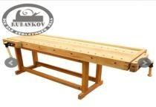 | 2000*600мм, деревянный, с двумя тисками https://rubankov.ru/id/verstak- derevyannyy-2000600mm-s-  lotkom-pt---hv516-bt---hv516- 10660.html | шт. | 1
02 | Стул посетителя офисный | 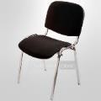 | На усмотрение организатора площадки  или размеры: 55х80 | шт. | 1
03 | Настольная лампа |  | На усмотрение организатора площадки | шт. | 1
04 | Набор стамесок длярезьбы по  дереву "Петроград"25шт. | 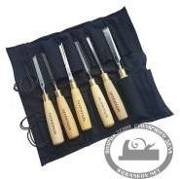 | https://rubankov.ru/id/nabory- stamesok-petrograd- 18599.html | набо р | 1
05 | Струбцина | 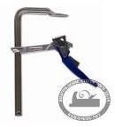 | Струбцина Piher Pal R 30*14см, 5000N М00014027  https://rubankov.ru/id/strubcina  -piher-pal-r-11970.html | шт. | 2
06 | Киянка  ПЕТРОГРАД  Ъ, латунная, модель 'Journeyman's mallet', 500 г | 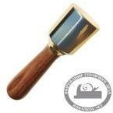 | https://rubankov.ru/id/kiyanka- petrograd-latunnaya-model- journeymans-mallet-500-g- 19405.html | шт. | 1
07 | Штангенциркуль электронный | 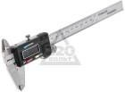 | https://www.220- volt.ru/catalog-28537/ | шт. | 1
08 | Заточной станок Tormek T-8 | 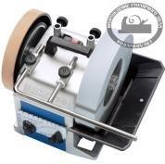 | Один на площадку https://rubankov.ru/id/zatochnoy- stanok-tormek-t-8- 11070.html | шт. | 1

09 | Средства уборки: совок; щетка- сметка; мусорное ведро; мешкидля мусора; |  |  | На усмотрение организатора площадки | шт. | 1
ПЕРЕЧЕНЬ РАС ХОДНЫХ МАТЕРИАЛОВ НА 1 УЧАСТНИКА
 | Наименован | Фото |  | Технические | Ед. изме |  | Необх
 | ие | оборудования или |  | характеристики | рения |  | оди
 |  | инструмента, или |  | оборудования, |  |  | мое
 |  | мебели |  | инструментов и ссылка на |  |  | кол-
 |  |  |  | сайт производителя, |  |  | во
 |  |  |  | поставщика
01 | Карандаш |  |  | На усмотрение организатора | шт. |  | 1
02 | Циркуль | 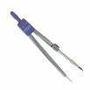 |  | На усмотрение организатора | шт. |  | 1
03 | Линейка | 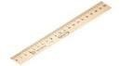 |  | Деревянная, 20 см. | шт. |  | 1
04 | Ластик | 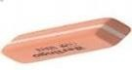 |  | На усмотрение организатора | шт. |  | 1
05 | Бруски |  |  | Заточной абразив | шт. |  | 1
 | абразивные |  |  | ПЕТРОГРАДЪ,
 | ПЕТРОГРАД |  |  | 200*70*20мм, 6000грит
 | Ъ, водные, |  |  | https://rubankov.ru/id/bruski-
 | 200*70*20мм |  |  | abrazivnye-petrograd-vodnye-
 |  |  |  | 2007020mm-11436.html
06 | Бруски для полирования | 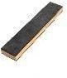 |  | https://rubankov.ru/id/bruski- petrograd-dlya-polirovaniya- odnostoronnie-18251.html | шт. |  | 1
07 | Полировальн ая паста  ПЕТРОГРАД Ъ | 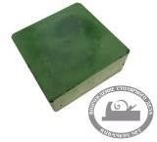 |  | 2000грит, зелёная, 180г https://rubankov.ru/id/pasty- polirovalnye-6172.html | шт. |  | 1
08 | Деревянная заготовка для  резьбы (Липа) |  |  | 200*200*25 | шт. |  | 1
09 | Фанерная основа для крепления  деревянной заготовки к верстаку |  |  | 300*400, 10мм | шт. |  | 1
10 | Эскиз  декоративног о панно |  |  |  | шт. |  | 1
11 | Макет  декоративног о панно |  |  |  | шт. |  | 1
№

12 | Копировальн ая бумага |  |  | шт. | 1
РАСХОДНЫЕ МАТЕРИАЛЫ, ОБОРУДОВАНИЕ И ИНСТРУМЕНТЫ, КОТОРЫЕ
УЧАСТНИКИ ДОЛЖНЫ ИМЕТЬ ПРИ СЕБЕ
 |  | Не требуются
РАСХОДНЫЕ МАТЕРИАЛЫ И ОБОРУДОВАНИЕ, ЗАПРЕЩЕННЫЕ НА ПЛОЩАДКЕ
 |  | Опасные режущие и колющие инструменты и электроинструменты
ДОПОЛНИТЕЛЬНОЕ ОБОРУДОВАНИЕ, ИНСТРУМЕНТЫ КОТОРОЕ МОЖЕТ ПРИВЕСТИ С СОБОЙ УЧАСТНИК
Свои чертёжные инструменты и резчицкие
приспособления и инструменты,
ОБОРУДОВАНИЕ НА 1-ГО СУДЬЮ
01 | Ноутбук с мышкой |  | На усмотрение организатора площадки | шт. | 1/5
02 | Принтер | 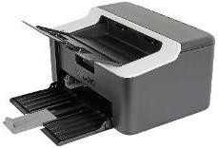 | На усмотрение организатора площадки | шт. | 1/5
03 | Стол переговорны й |  | На усмотрение организатора площадки | шт. | 1/5
04 | Стулья |  | На усмотрение организатора площадки | шт. | 1
05 | Вешалка | 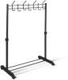 | На усмотрение организатора площадки | шт. | 1/5
РАСХОДНЫЕ МАТЕРИАЛЫ НА 1 СУДЬЮ
 | Наименован ие | Фото оборудования или инструмента, или мебели | Технические характеристики оборудования, инструментов и ссылка на сайт производителя, поставщика | Ед. изме рения | Необх оди мое кол- во
01 | Карандаш |  | На усмотрение организатора | шт. | 1
02 | Линейка | 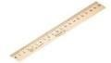 | Деревянная, 20 см. | шт. | 1
03 | Ручка |  | На усмотрение организатора | шт. | 1
04 | Бумага |  | На усмотрение организатора | шт. | 1/5
05 | Ластик | 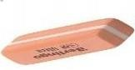 | На усмотрение организатора | шт. | 1
06 | Кнопки канцелярски е |  | На усмотрение организатора | уп. | 1
ОБЩАЯ ИНФРАСТРУКТУРА КОНКУРСНОЙ ПЛОЩАДКИ
№

 | Наименован ие | Фото необходимого оборудования, средства индивидуальной защиты | Технические характеристики оборудования, инструментов и ссылка на сайт производителя, поставщика | Ед. изме рения | Необх оди мое кол-во
01 | Порошковый огнетушител ь ОП-4 | 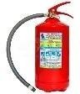 | Класс В - 55 В Класс А - 2 А | шт. | 1
02 | Кулер для воды | 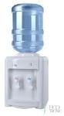 | Настольный без охлаждения | шт. | 1
03 | Вода питьевая,19 л. |  | Вода должна полностью соответствует ГОСТ Р 52109- 2003 | шт. | 4
04 | Стаканы одноразовые |  | Для холодного и горячего 0,2 л. | шт. | 200  шт.
05 | Доска маркерная с маркерами | 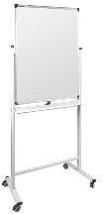 | На усмотрение организатора площадки | шт. | 1
06 | Часы настенные |  | На усмотрение организатора площадки | шт. | 1
07 | Сетевой фильтр | 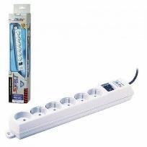 | Сетевой фильтр оборудован 5 компьютерными розетками и 1 бытовой розеткой. | шт. | 2
КОМНАТА УЧАСТНИКОВ
01 | Стол |  | На усмотрение организатора площадки | шт. | 1/5
02 | Стулья |  | На усмотрение организатора площадки | шт. | 1
03 | Вешалка |  | На усмотрение организатора площадки | шт. | 1/5
№

- Минимальные требования к оснащению рабочих мест с учетом основных нозологий

Наименование нозологии | Площ адь,  м.кв. | Ширина прохода между рабочими местами, м. | Специализированное оборудование, количество.*

Рабочее место участника  с нарушением слуха | стандарт | расстояние между рядами столов - не менее 0,6 м; между столами в ряду - не менее 0,5 м; между рядами столов и стенами без оконных проемов  - не менее 0,7 м; между рядом  столов и стеной с оконными проемами - не менее 0,5 м. | Рабочее место должно быть оборудовано звукоусиливающими средствами,телефонами,  громкоговорящим оборудованием, преобразующимзвуковые сигналы в световые, речевые сигналы в текстовую  бегущую строку.
Рабочее место участника  с нарушением зрения | стандарт | расстояние между рядами столов - не менее 0,6 м; между столами в ряду - не менее 0,5 м; между рядами столов и стенами без оконных проемов  - не менее 0,7 м; между рядом столов и стеной с оконными проемами - не менее 0,5 м. | Для слабовидящих:  видеоувеличитель https://www.smartaids.ru/catalo g/sighting_loss/videouvelichitel i- ervu/  Лист с заданием должен быть выполнен шрифтом Брайля. У каждого инвалида с нарушением зрения  должен быть сопровождающий волонтёр.  Тотально слепых участников нет.
Рабочее место участника  с нарушением ОДА | площа дь —  не менее 4,5 кв. м. | Ширина прохода между рядами столов для участников  передвигающихся в креслах- колясках и на опорах, - не менее 0,9 м; между рядом столов и стеной с оконными проемами - не менее 0,5 м; между рядами столов и стенами без оконных проемов  - не менее 1,0 м. Расстояние  между столами в ряду - не менее 0,85 м. | Специальный стол для инвалида на коляске  https://ergostol.ru/blog/stol-dlya  -invalidov-kolyasochnikov
Рабочее место участника  с соматическими заболеваниями | стандарт | Температура воздуха должна составлять 18 - 24. °С, относительная влажность воздуха помещений должна составлять 40 - 60%, скорость движения воздуха не более  0,1 м/сек. | На площадке должно находиться необходимое оборудование для приёма лекарственных средств (условия должны быть прописаны в Индивидуальной программе реабилитации и абилитации инвалида)

Рабочее место участника  с  ментальными нарушениями | стандарт | расстояние между рядами столов - не менее 0,6 м; между столами в ряду - не менее 0,5 м; между рядами столов и стенами без оконных проемов  - не менее 0,7 м; между рядом  столов и стеной с оконными проемами - не менее 0,5 м. | На площадке должен находиться психолог.

- Схема застройки соревновательной площадки.
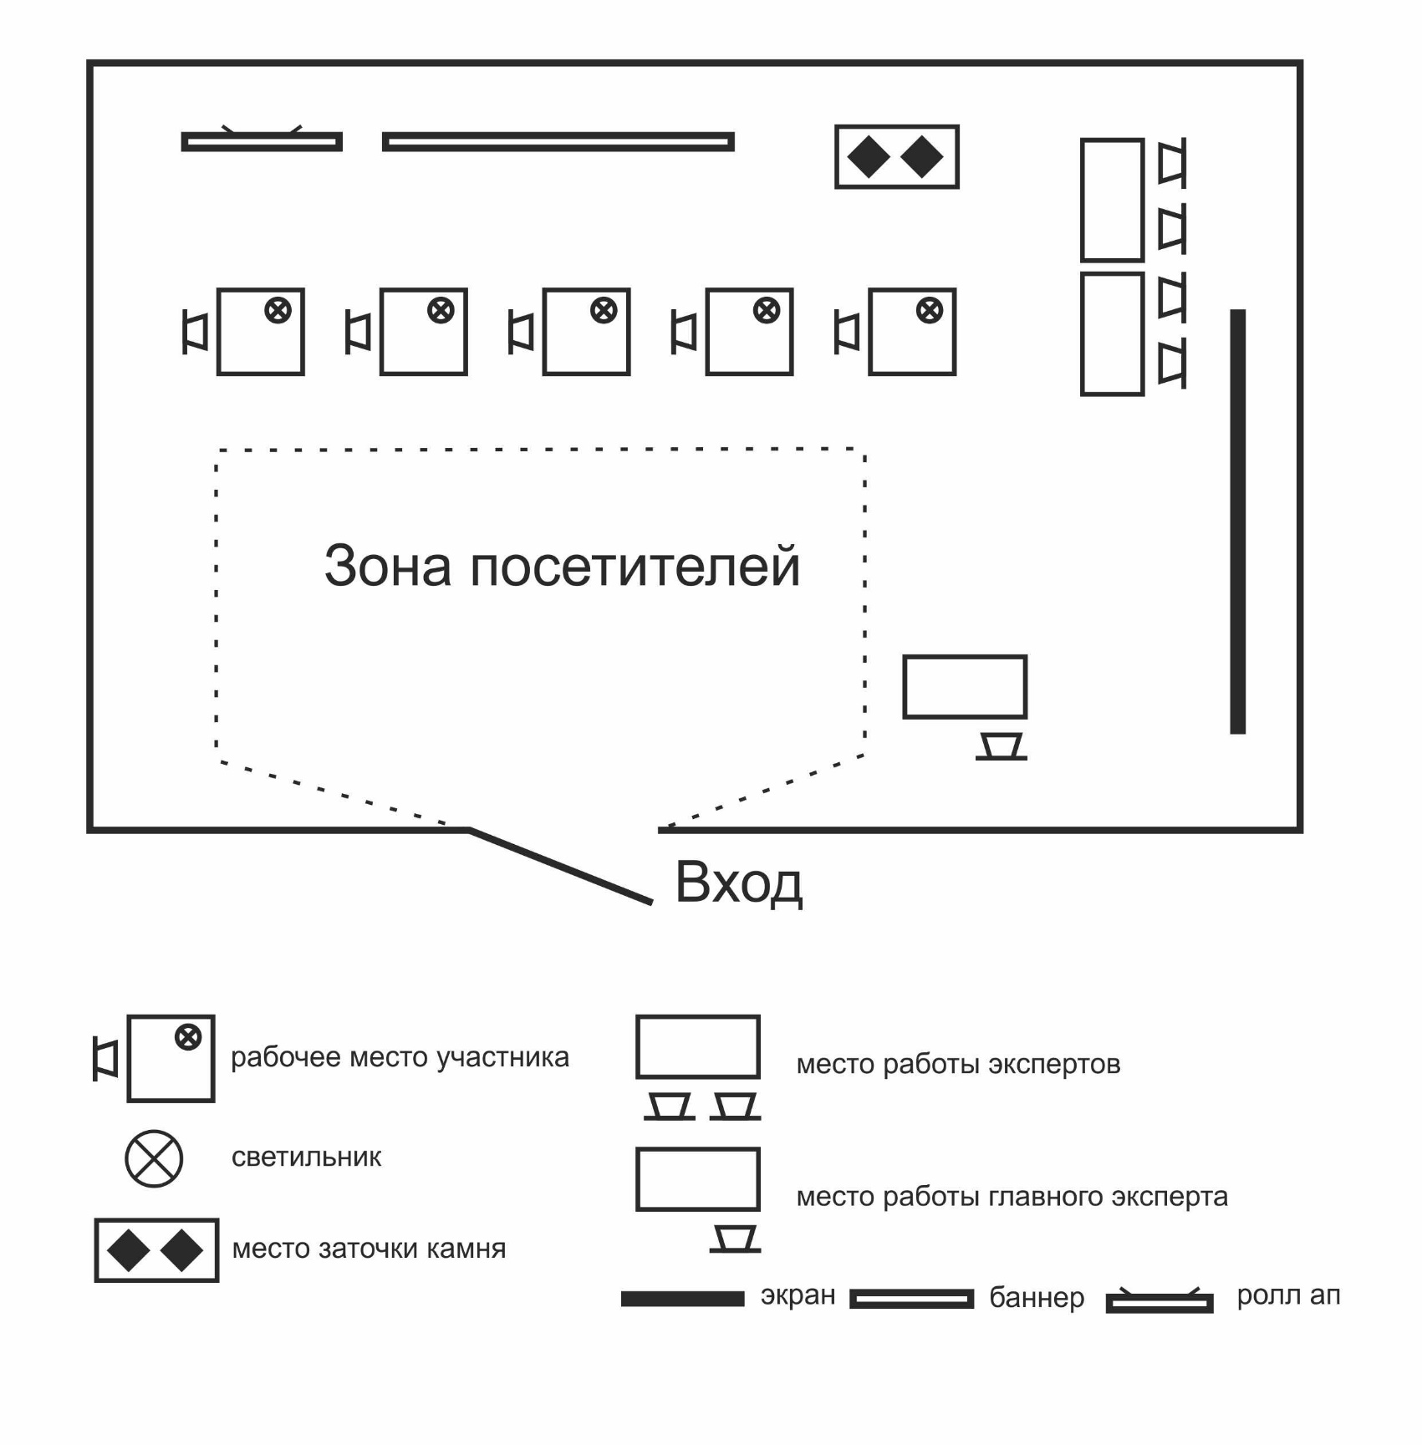

- Требования охраны труда и техники безопасности
  - Общие требования охраны труда

    - Участникам запрещается приносить с собой какие-либо носители информации, а также иметь доступ к сети Интернет во время выполнения работы.
    - Участникам запрещается разговаривать с другими участниками, и лицами, которые находятся за пределами площадки. Все вопросы, возникающие во время нахождения на площадке, решаются только через Экспертов.
    - Рассадка участников определяется жеребьевкой.
    - Участники должны следовать указаниям судей в случае обнаружения дефектов в оборудовании.
    - Участники должны уведомить судей, когда завершат выполнение задания.
    - Запрещается находиться на конкурсной площадке в верхней одежде, принимать пищу и курить, употреблять во время работы алкогольные напитки, а также быть в состоянии алкогольного
наркотического или другого опьянения.
    - Участник соревнования должен знать месторасположение первичных средств пожаротушения и уметь ими пользоваться.
    - О каждом несчастном случае пострадавший или очевидец несчастного случая немедленно должен известить ближайшего эксперта.
    - Работа на конкурсной площадке разрешается исключительно в присутствии эксперта. Запрещается присутствие на конкурсной площадке посторонних лиц.
    - За невыполнение данной инструкции виновные привлекаются к ответственности согласно правилам внутреннего распорядка или взысканиям, определенным Кодексом законов о труде Российской Федерации.
    - К самостоятельной работе допускаются участники после прохождения ими инструктажа на рабочем месте, обучения безопасным методам работ и проверки знаний по охране труда.
  - Действия до начала работы. 6.2.1.Организовать рабочее место.
    - Создать безопасные условия труда. Убрать все посторонние предметы, которые могут отвлекать внимание и затруднять работу.
    - Проверить исправность инструмента (в случае неисправности сообщить техническому Эксперту)
    - Доводку инструмента проводить по направлению движения войлочного круга.
    - Не проверять остроту заточки инструмента рукой.
    - Надеть спец. одежду и доложить Экспертам о готовности к работе.
  - Действия во время выполнения работ.
    - Участникам разрешается пользоваться собственными резчицкими и разметочными инструментами и приспособлениями.
    - Участникам запрещается пользоваться инструментами и приспособлениями, не указанными в инфраструктурном листе. Запрещено пользоваться клеем, наждачной бумагой, заглаживающими палочками и т.д.
    - При работе с ручным инструментом необходимо соблюдать осторожность.
    - Во время выполнения резьбы недопустимо скольжение деревянной заготовки по
рабочей поверхности. Необходимо фиксировать заготовку струбцинами, упорными планками, либо использовать нескользящий резиновый коврик.
    - Во время проведения соревнования участники не должны выносить инструмент за
пределы своего рабочего места. По окончании работы инструменты должны быть надёжно убраны в предназначенные для них чехлы и контейнеры.
    - В случае необходимости правки и заточки, резчицкий инструмент разрешается переносить по площадке только в защитных чехлах.
    - Если во время выполнения резьбы участник располагает деревянную заготовку на коленях (богородская техника), колени должны быть защищены кожаным фартуком, либо резиновым ковриком.
    - Запрещается сдувать стружку. При необходимости очистки рабочего места от стружки необходимо пользоваться щеткой.
    - Участники должны соблюдать установленные расписанием, трудовым распорядком регламентированные перерывы в работе, выполнять рекомендованные физические упражнения.
    - За нарушения техники безопасности, либо иных правил проведения конкурса, с участника могут быть сняты баллы, за систематическое нарушение правил участник может быть дисквалифицирован.
  - Действия после окончания работ.
    - Сообщить о выполнении задания Экспертам.
    - Сдать конкурсную работу Экспертам.
    - Убрать рабочий стол при помощи щётки.
    - Не сдувать мусор.
    - Снять спец. одежду и проверить порядок на рабочем месте.
    - Покинуть площадку с разрешения Экспертов.
  - Действия в случае аварийной ситуации.
    - О поломке инструмента сразу сообщить Экспертам!
    - При получении травмы сразу сообщить Экспертам!
    - При недомогании сразу сообщить Экспертам!
    - При задымлении и запахе дыма сразу сообщить Экспертам!

Эскиз конкурсного задания для школьников
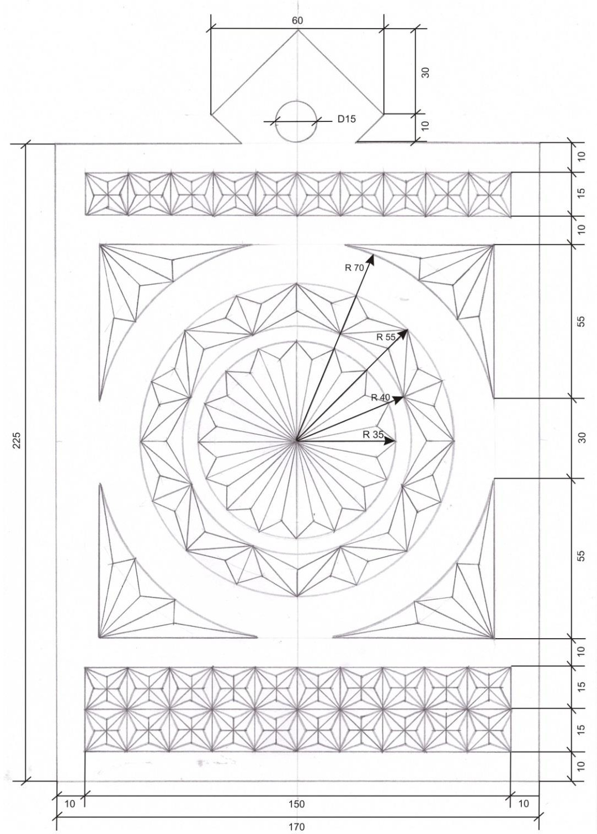

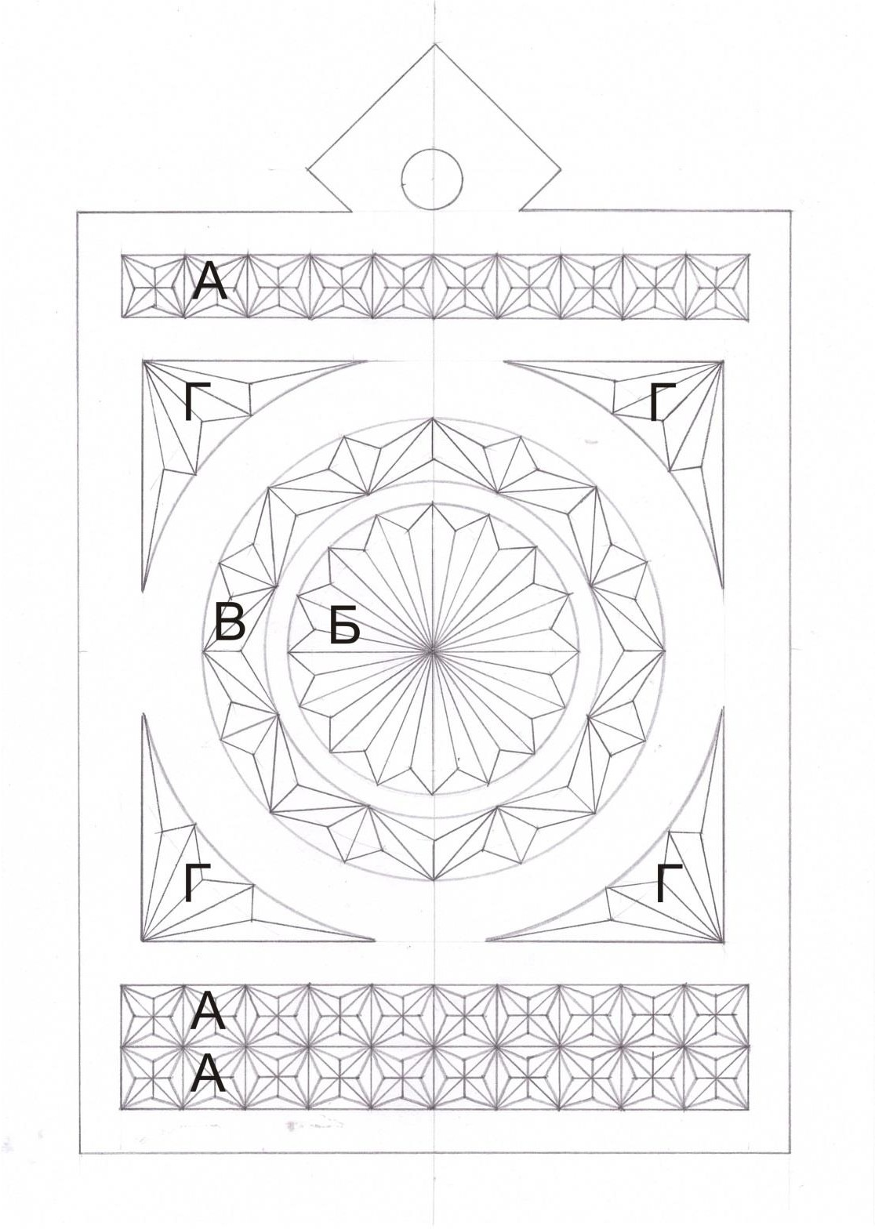

Эскиз конкурсного задания для студентов/специалистов
